
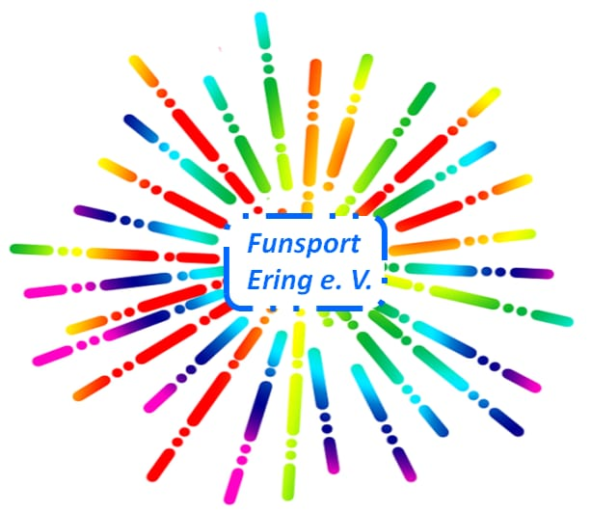
Yoga mit Magda bei Funsport Ering

Wir freuen uns, dass wir in September 22
wieder zwei Yoga - Kurse anbieten können.

Beginn: Kurs I: Dienstag, den 20.09.22 von 18:45 bis 20:15 Uhr
Kurs II: erst ab Freitag, den 07.10.22
von 16 bis 17: 30 Uhr (dann immer wöchentlich)

Kursleitung: Maria-Magdalena Mailhammer, Sozialpädagogin
Systemische Beraterin – Mental Trainerin
Wo: in der Eringer Turnhalle, am Steinhügel 2

Kursgebühr: 5 € / Kursstunde Mitglieder
7 € / Kursstunde Nichtmitglieder

Kursbeschreibung:
Verschiedenste Körperhaltungen werden mit dem Atem kombiniert,
um Körper und Geist in Einklang zu bringen und die Körperwahrneh-
mung zu steigern. Yoga bringt Flexilibität, Kraft, wirkt auf die Tiefenmuskulatur und auf das Bindegewebe. Das aktive Arbeiten mit dem gesamten Körper ist der perfekte Ausgleich zum stressigen
Alltag, um mit Kraft und Energie, den Stoffwechsel und das Nerven-system anzuregen. Wir werden verschiedene Yogaarten praktizieren und auch das Meditieren üben.
Bring eine Matte, Decke, warme Socken und ein festes Kissen mit und
freu dich auf eine ganz besondere Erfahrung.

Anmeldung  0162/ 35 19 146 oder 08573 / 9698525
funsport.ering@gmail.com Infos unter  www.funsport-ering.de

